СТАРООСКОЛЬСКИЙ АРМАТУРНЫЙ ЗАВОД

Клапан чугунный регулирующий двухседельный фланцевый с ЭИМ
25ч940нж
(Ру 1,6 МПа)
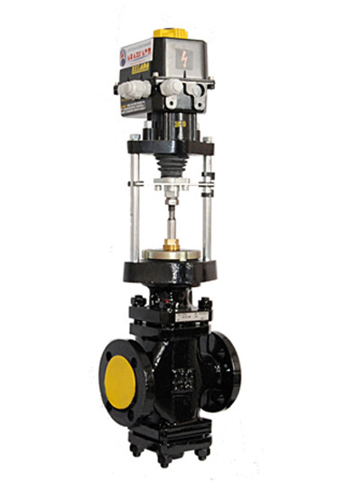

РФ, г. Старый Оскол, Белгородская обл.,
ст. Котел, Промузел, площадка «Монтажная», проезд Ш-6, стр. 19
ОБЩИЕ СВЕДЕНИЯ ОБ ИЗДЕЛИИ
Наименование изделия: Клапан регулирующий с ЭИМ DN____ РN 1,6 МПа
Обозначение изделия: т/ф 25ч940нж…М
Предприятие – изготовитель: Старооскольский арматурный завод ООО «Арма-Пром»
Номер изделия:________________________
Дата изготовления:_____________________

Назначение: Клапан регулирующий двухседельный используется на индивидуальных и центральных тепловых пунктах, вентиляционных системах для регулирования технологического процесса в автоматическом режиме.

ОСНОВНЫЕ ТЕХНИЧЕСКИЕ ДАННЫЕ И ХАРАКТЕРИСТИКИ

Наименование параметра | Показатель
Диаметр номинальный ДN, мм | 25 | 40 | 50 |  | 80
Давление номинальное РN, МПа (кгс/см²) | 1,6 (16)
Температура рабочей среды t, ⁰С | от минус 15 до 300
Температура окружающей среды t, ⁰С | от минус 15 до 50
Способ действия ( НО, НЗ ) | НО
Допустимый перепад давления, МПа (кгс/см²), не более | 1,5 (15) |  |  | 0,7(7)
Условная пропускная способность  КVу, м³/ч | 3,2  4,0  6,3  8,0  10  12,5  16; | 10  16  25  40 | 16  25  40  63 | 40  63  100 160
Пропускная характеристика | Линейная, равнопроцентная
Относительная протечка в затворе  в % от КVу, не более | 0,1 при ΔРисп = 0,4МПа (4кгс/см2)
Рабочая среда | Жидкая или газообразная  среда, нейтральная к мате –  риалам деталей, соприка -  сающихся со средой
Изготовление и поставка | ТУ 3722-001-22294686-2005
Тип ЭИМ | ESPA
Масса, кг, не более | 18 | 25 | 30 | 54
Сертификат соответствия  №РОСС RU.МП07.В00425 | № С-RU.МП07.В.00040

МАТЕРИАЛ ОСНОВНЫХ ДЕТАЛЕЙ

Наименование  деталей | Марка  материала | Наименование  деталей | Марка  материала
Корпус, крышка | СЧ20 ГОСТ1412 | Набивка сальника | Фторопласт – 4
Седло, плунжер,  шток | Сталь 12Х18Н10Т ГОСТ5632 | Ответные фланцы | Ст. 20
 |  | Прокладка | Паронит

КОМПЛЕКТНОСТЬ

Клапан - 1 шт.
Паспорт - 1 шт.

СВИДЕТЕЛЬСТВО О ПРИЕМКЕ И КОНСЕРВАЦИИ

Клапан регулирующий соответствует ТУ 3722-001-22294686-2005 и признан годным для эксплуатации
Дата консервации_______________
Срок консервации – 3 года.

ГАРАНТИИ ИЗГОТОВИТЕЛЯ

Гарантийный срок эксплуатации – 12 месяцев со дня ввода в эксплуатацию.
Гарантийная наработка – 8000 циклов в пределах гарантийного срока
эксплуатации.
Срок службы – не менее 10 лет.
Предприятие – изготовитель выполняет гарантийные обязательства только при
наличии исправных гарантийных пломб.

Отметка ОТК ___________________________________________________

